[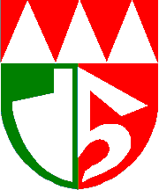](https://upload.wikimedia.org/wikipedia/commons/8/87/Mladejovice_znak.gif) 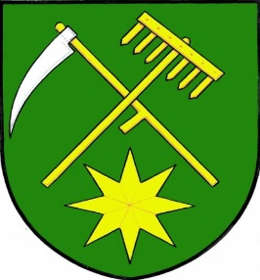 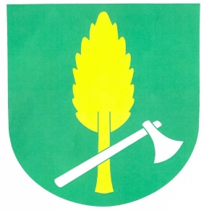

Obecní úřady a SPOZ obcí Mladějovice, Komárov a Řídeč

pořádají

**v sobotu dne 7. 11. 2015**

**25. VEČER SENIORŮ**

**od** 17.00 hodin

**v Kulturním domě „FORMANKA“ v Mladějovicích**

**PROGRAM**:

- vystoupení dětí ZŠ a MŠ Mladějovice

- večeře, občerstvení zajištěno,

- k tanci a poslechu hraje **skupina „GEN“** ze Šternberka

-bohatá tombola

- volná zábava

srdečně zvou pořadatelé